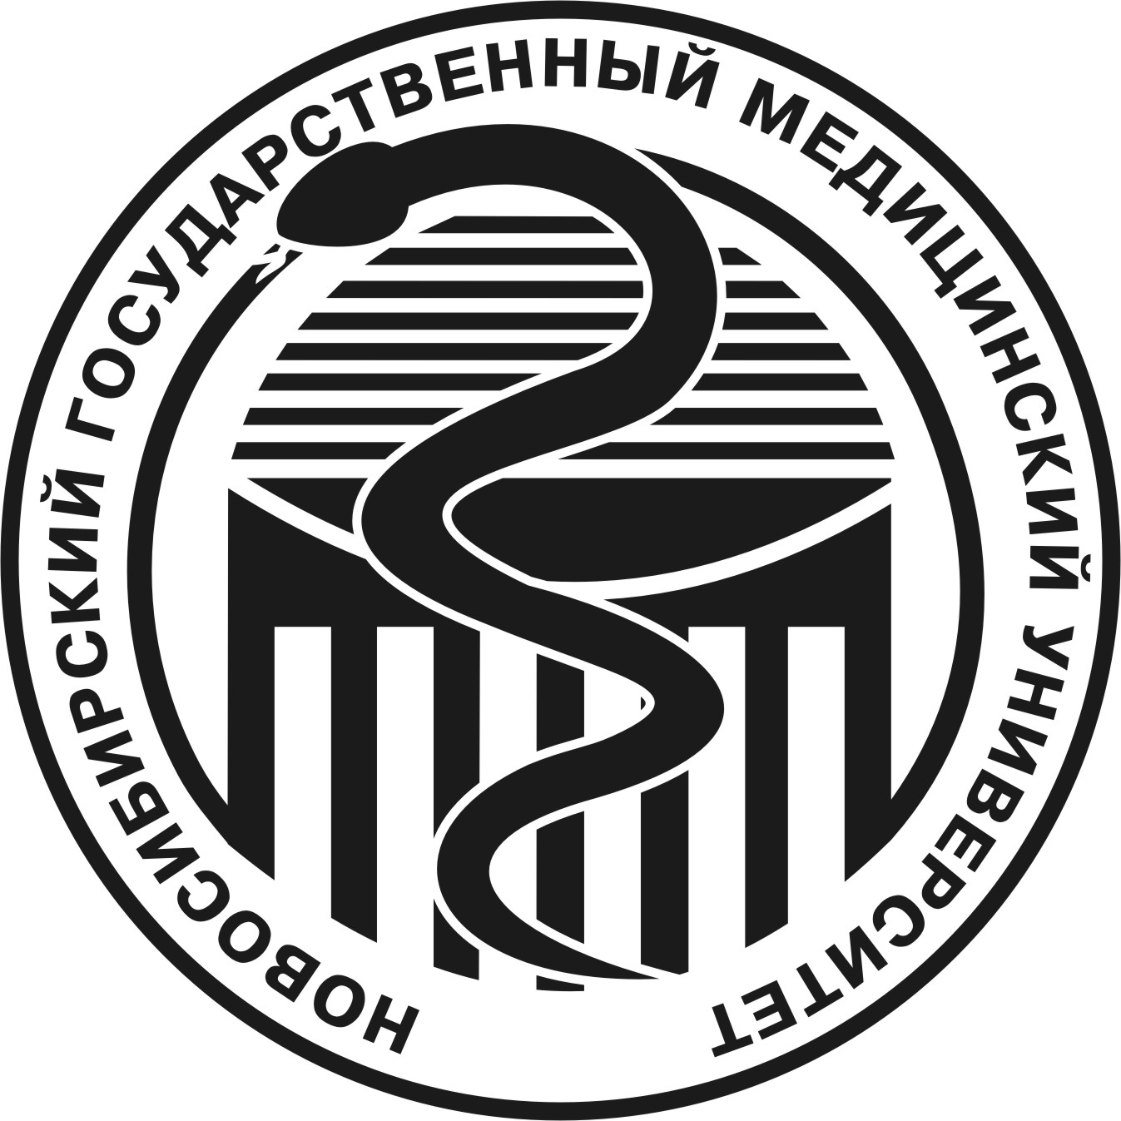

Федеральное государственное бюджетное образовательное учреждение

высшего образования

«Новосибирский государственный медицинский университет»

Министерства здравоохранения Российской Федерации

(ФГБОУ ВО НГМУ Минздрава России)

FSBEI HE NSMU MOH Russia

Красный проспект, 52, г. Новосибирск, 630091, тел./факс 383-2223204
52, Krasnyj prospect, Novosibirsk 630091, RUSSIA, tel./fax 383-2223204
e-mail: rectorngmu@yandex.ru; http//www.ngmu.ru

____________№_______________
Председателю совета по защите диссертаций на соискание ученой степени
кандидата наук, на соискание ученой степени доктора наук 21.2.048.01, созданного на базе ФГБОУ ВО «Омский государственный медицинский университет» Минздрава России

д. м. н., профессору В. Л. Полуэктову

На__________от_______________

Уважаемый Владимир Леонидович!

В ответ на Ваше письмо № 129/358-62 от 29.06.2022 ФГБОУ ВО «Новосибирский государственный медицинский университет» Минздрава России дает согласие выступить в качестве ведущей организации по диссертации Фамилия Имя Отчество на тему «Название диссертации» представленной на соискание ученой степени доктора/кандидата медицинских наук по специальности 3.1.18. Кардиология (медицинские науки).

Исполняющий обязанности ректора И. Л. Глущенко

